Балтийский государственный технический университет «ВОЕНМЕХ» им. Д. Ф. Устинова

Кафедра И5  
«Информационные системы и программная инженерия»

**Лабораторная работа № 3** по дисциплине «Компьютерный практикум»на тему **«Создание динамических библиотек при помощи набора компиляторов и утилит GCC и их применение**.**»**

Выполнил:

Студент Дубровский В.И  
 Группа И582

**Преподаватель**:  
 Вальштейн К. В.

Санкт-Петербург

2019

*Цель работы:*

Изучить процесс создания динамических библиотек при помощи набора компиляторов и утилит GCC и особенности их применения.

*Задание:*

Подсчитать число элементов матрицы Q (5х7) и массива R(57), кратных

трем.

Путь созданных файлов:

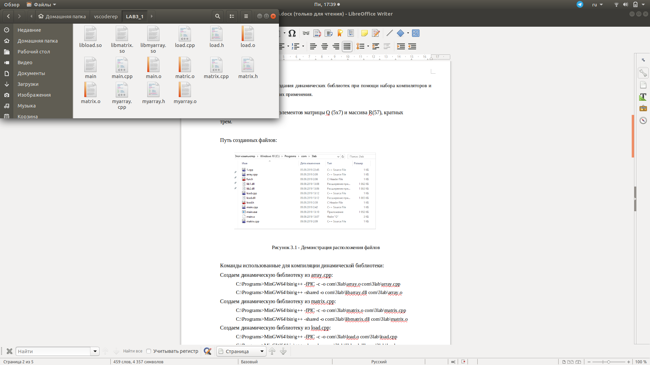

Рисунок 3.1 - Демонстрация расположения файлов

Команды использованные для компиляции динамической библиотеки:

Создаем динамическую библиотеку из myarray.cpp:

g++ -fPIC -c -o myarray.o myarray.cpp

g++ -shared -o libmyarray.so myarray.o

Создаем динамическую библиотеку из matrix.cpp:

g++ -fPIC -c -o matrix.o matrix.cpp

п++ -shared -o libmatrix.so com\3lab\matrix.o

Создаем динамическую библиотеку из load.cpp:

g++ -fPIC -c -o load.o load.cpp

g++ -shared -o libload.so load.o

Скомпилируем и запустим полученную программу:

g++ -fPIC -c main.cpp -o main.o

g++ -o main main.o -L. –lload

./main

Результаты тестирования:

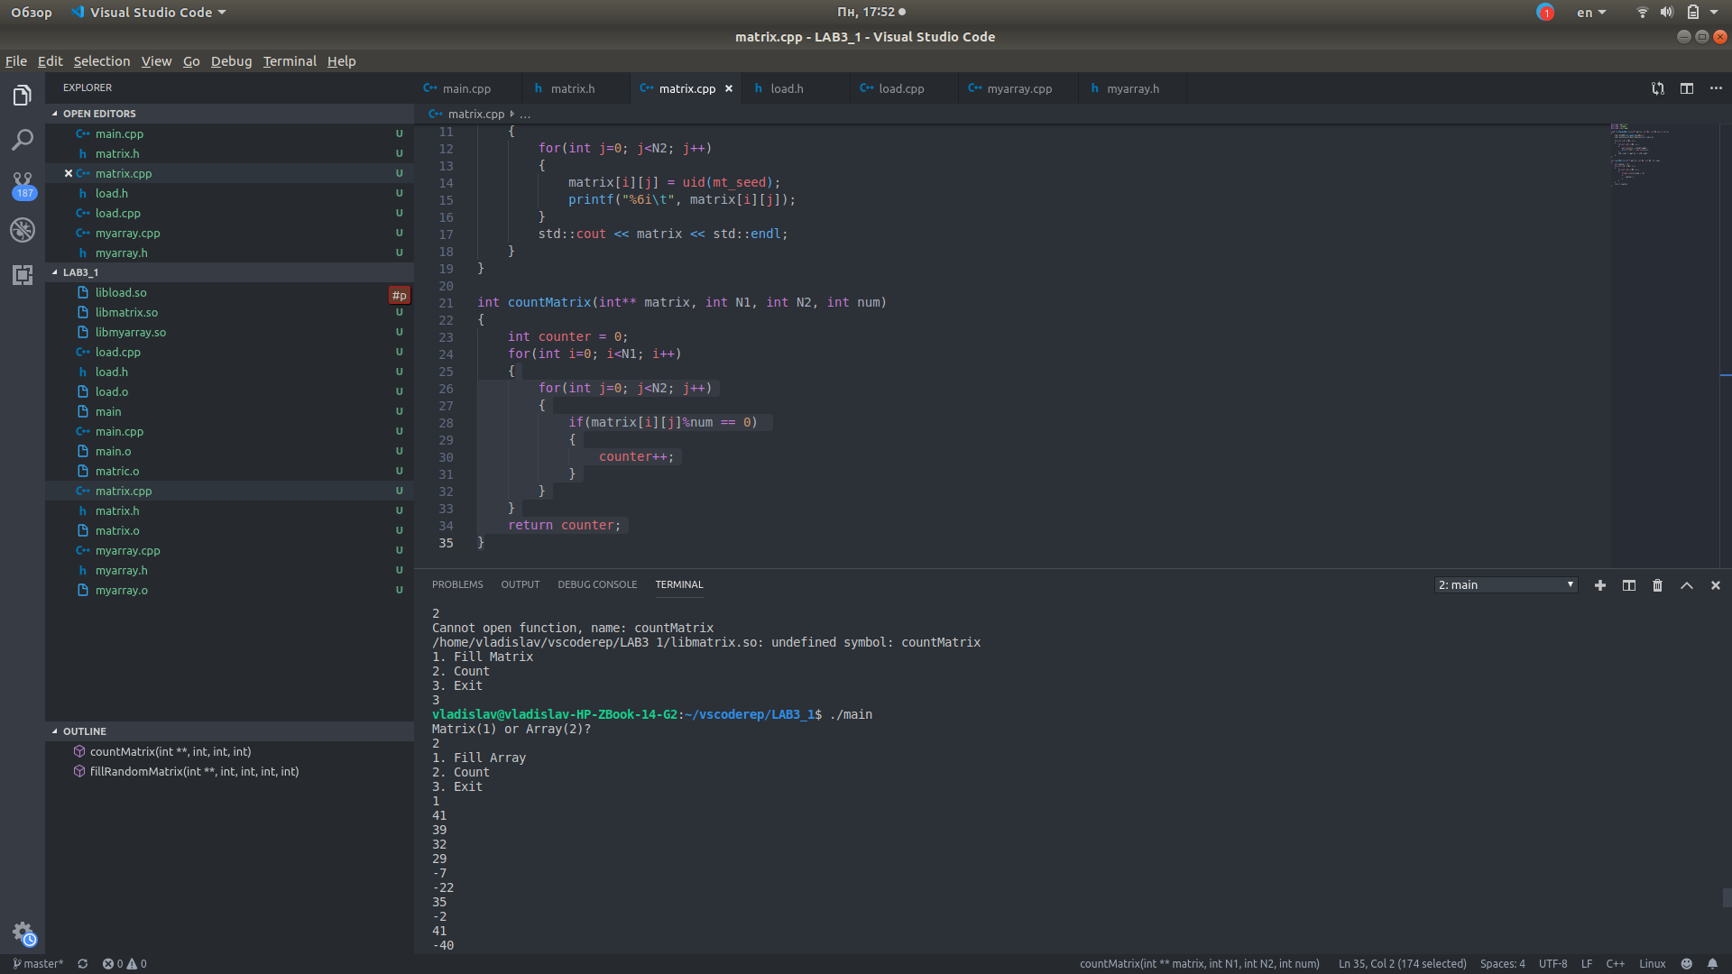

Рисунок 3.2 - Демонстрация меню выбора

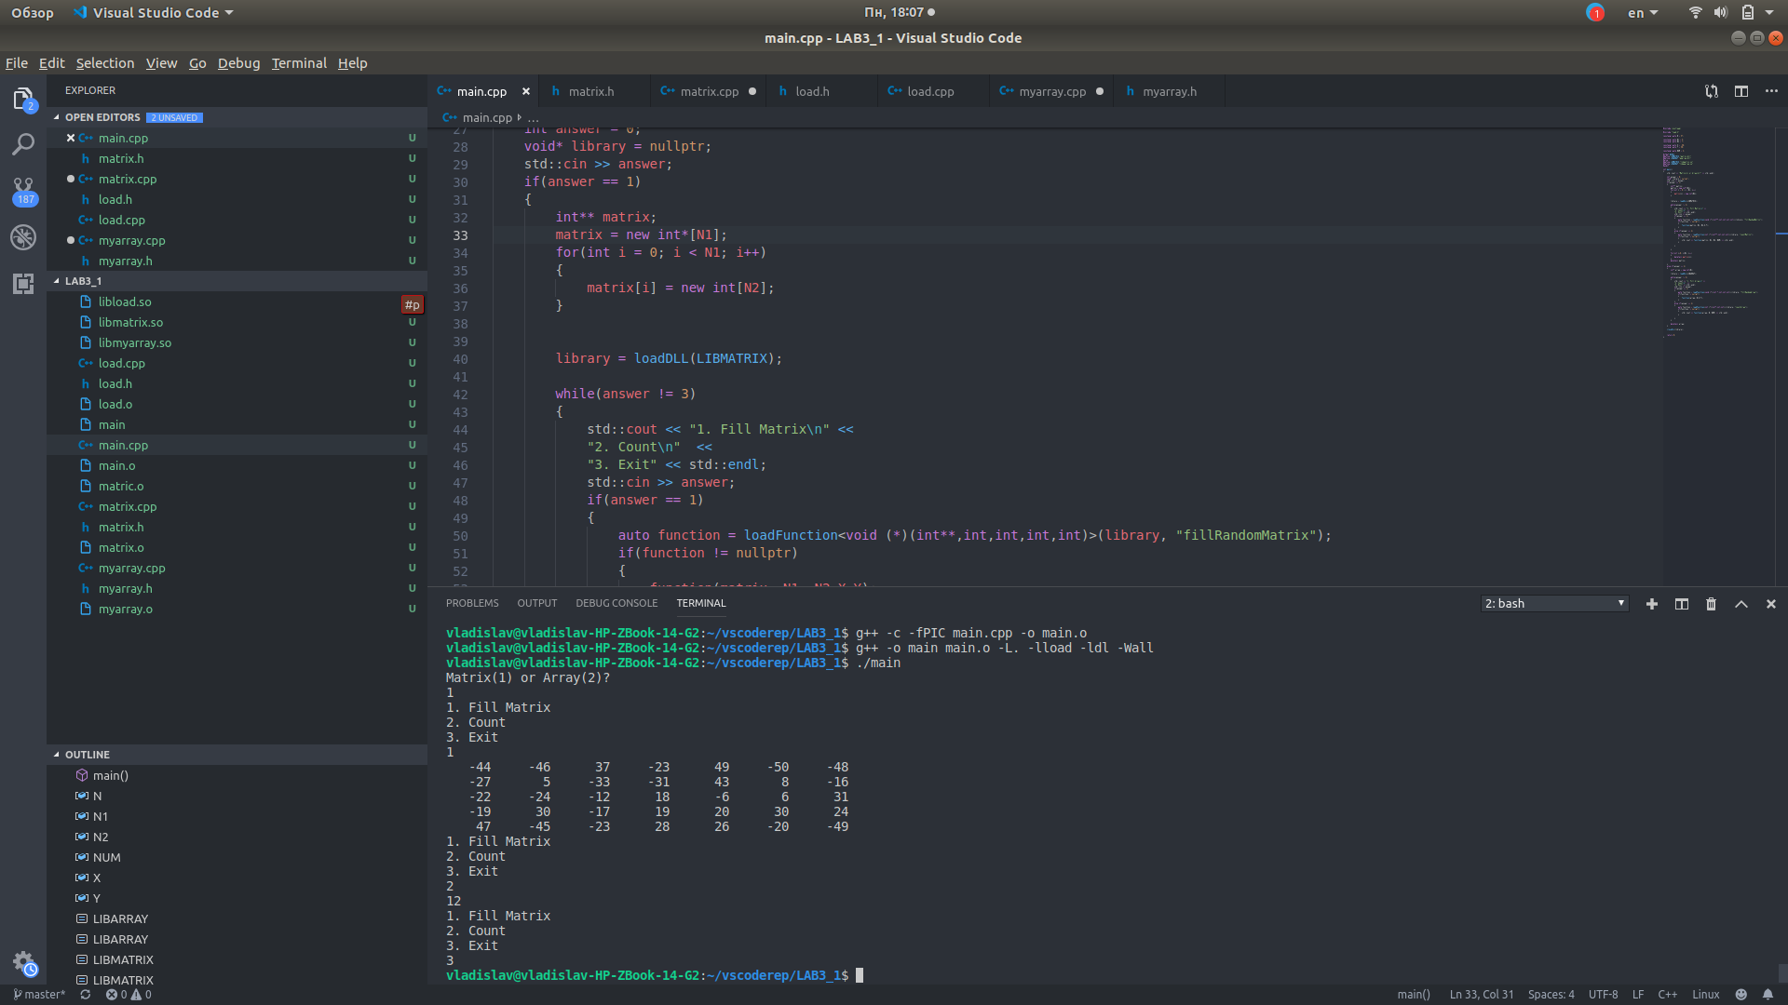

Рисунок 3.3 - Демонстрация работы с библиотекой массива

Текст программы:

*main.cpp*

#include <iostream>

#include "load.h"

constexpr auto N = 57;

constexpr auto N1 = 5;

constexpr auto N2 = 7;

constexpr auto X = -50;

constexpr auto Y = 50;

constexpr auto NUM = 3;

#ifdef WIN32

#define LIBMATRIX "matrix.dll"

#define LIBARRAY "myarray.dll"

#else

#define LIBMATRIX "libmatrix.so"

#define LIBARRAY "libmyarray.so"

#endif

int main()

{

std::cout << "Matrix(1) or Array(2)?" << std::endl;

int answer = 0;

void* library = nullptr;

std::cin >> answer;

if(answer == 1)

{

int** matrix;

matrix = new int*[N1];

for(int i = 0; i < N1; i++)

{

matrix[i] = new int[N2];

}

library = loadDLL(LIBMATRIX);

while(answer != 3)

{

std::cout << "1. Fill Matrix\n" <<

"2. Count\n" <<

"3. Exit" << std::endl;

std::cin >> answer;

if(answer == 1)

{

auto function = loadFunction<void (*)(int**,int,int,int,int)>(library, "fillRandomMatrix");

if(function != nullptr)

{

function(matrix, N1, N2,X,Y);

}

}

else if(answer == 2)

{

auto function = loadFunction<int (*)(int**,int,int,int)>(library, "countMatrix");

if(function != nullptr)

{

std::cout << function(matrix, N1, N2, NUM) << std::endl;

}

}

}

for(int i=0; i<N1; i++)

{

delete[] matrix[i];

}

delete[] matrix;

}

else if(answer == 2)

{

int* array = new int[N];

library = loadDLL(LIBARRAY);

while(answer != 3)

{

std::cout << "1. Fill Array\n" <<

"2. Count\n" <<

"3. Exit" << std::endl;

std::cin >> answer;

if(answer == 1)

{

auto function = loadFunction<void (*)(int *,int,int,int)>(library, "fillRandomArray");

if(function != nullptr)

{

function(array, N,X,Y);

}

}

else if(answer == 2)

{

auto function = loadFunction<int (*)(int*,int,int)>(library, "countArray");

if(function != nullptr)

{

std::cout << function(array, N, NUM) << std::endl;

}

}

}

delete[] array;

}

closeDLL(library);

return 0;

}

*load.cpp*

#include "load.h"

#ifdef WIN32

void* loadDLL(const char* libraryName)

{

void* library = LoadLibrary(libraryName);

if(library == nullptr)

{

std::cerr << "Can't open library, name: " << libraryName << std::endl;

return nullptr;

}

return library;

}

void closeDLL(void *library)

{

FreeLibrary((HINSTANCE)library);

}

#else

void* loadDLL(const char* libraryName)

{

void* library = dlopen(libraryName, RTLD_LAZY);

if(library == nullptr)

{

std::cerr << "Can't open library, name: " << libraryName << std::endl

<< dlerror() << std::endl;

return nullptr;

}

return library;

}

void closeDLL(void *library)

{

dlclose(library);

}

#endif

*matrix.cpp*

#include "matrix.h"

#include <random>

#include <iostream>

void fillRandomMatrix(int** matrix, int N1, int N2,int x, int y)

{

std::mt19937 mt_seed(time(NULL));

std::uniform_int_distribution<int> uid(x,y);

for(int i=0; i<N1; i++)

{

for(int j=0; j<N2; j++)

{

matrix[i][j] = uid(mt_seed);

printf("%6i\t", matrix[i][j]);

}

std::cout << std::endl;

}

}

int countMatrix(int** matrix, int N1, int N2, int num)

{

int counter = 0;

for(int i=0; i<N1; i++)

{

for(int j=0; j<N2; j++)

{

if(matrix[i][j]%num == 0)

{

counter++;

}

}

}

return counter;

}

*array.cpp*

#include "myarray.h"

#include <random>

#include <iostream>

void fillRandomArray(int* array, int N,int x, int y)

{

std::mt19937 mt_seed(time(NULL));

std::uniform_int_distribution<int> uid(x,y);

for(int i=0; i<N; i++)

{

array[i] = uid(mt_seed);

std::cout << array[i] << " ";

}

std::cout << std::endl;

}

int countArray(int* array, int N, int num)

{

int counter = 0;

for(int i=0; i<N; i++)

{

if(array[i] % num == 0)

{

counter++;

}

}

return counter;

}